KARDOsKÚT Község ÖnkormányzatÁnak

2018. FEBRuár 22. napján tartott
Ügyrendi bizottság ülésének jegyzőkönyve

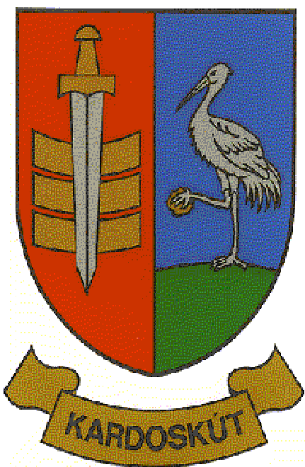

2/2018 ÜB.

J E G Y Z Ő K Ö N Y V

Készült Kardoskút Községi Önkormányzat Képviselő-testülete Ügyrendi Bizottságának 2018. február 22-én (csütörtökön) 14:45 órai kezdettel tartott ülésén, a Polgármesteri Hivatalban.

Jelen vannak:
Pusztai Ádám az ÜB elnöke
Kis Bálint az Ügyrendi Bizottság tagja,
Mórocz Lajos az Ügyrendi Bizottság tagja,
Lengyel György polgármester,
Varga Pál alpolgármester,
dr. Lipták Péter jegyző,
Kapuné Sin Anikó, pénzügyi főtanácsos,
Radics Vivien szociális ügyintéző,
Vargáné Neller Borbála művelődésszervező,
Patócs Éva Óvodavezető,
Kocsis Péter Kardoskúti Faluszépítő és Turisztikai Egyesület elnöke,
Pepó Jánosné szakmai vezető,
Prozlikné Csorba Melinda jegyzőkönyvvezető,
Pusztai Ádám elnök: Köszönti a megjelenteket. Megállapítja, hogy a bizottsági ülés határozatképes. Javasolja jegyzőkönyv aláírónak megválasztani Kis Bálint Ügyrendi Bizottsági tagot, akit a bizottság tagjai egyhangúlag elfogadnak.

Javaslatot tesz a megtárgyalandó napirendi pontokra, melyet a bizottság egyhangúlag az alábbiak szerint fogadott el:

Napirend:

1.) Kardoskút Község Önkormányzatának 2018. évi költségvetéséről szóló rendeletének megalkotása (II. forduló)
Előterjesztő: Pusztai Ádám elnök

1.) Kardoskút Község Önkormányzatának 2018. évi költségvetéséről szóló rendeletének megalkotása (II. forduló)
Előadó: Pusztai Ádám elnök

Pusztai Ádám ÜB elnök: Az I. fordulóban megtárgyalt és bizonyos módosításokon átesett 2018. évi költségvetésről szóló vitát megnyitom. Kérdezem az Ügyrendi Bizottság tagjait, vannak-e észrevételeik, javaslataik az előterjesztés tekintetében?

Kis Bálint ÜB tag: Az előterjesztés véleményem szerint részletes, a szükséges információkat a pénzügyes kolléganőtől megkaptam, más javaslatom nincs, elfogadásra javaslom.

Mórocz Lajos ÜB tag: Egyetértek az előttem szólóval és én is elfogadásra javaslom.

Pusztai Ádám ÜB elnök: Polgármester úrnak megjegyzése, kiegészíteni valója?

Lengyel György polgármester: Nincs kiegészíteni valóm, megjegyzésem.

Pusztai Ádám elnök: Jegyző úr? Jelenlevők?

dr. Lipták Péter jegyző: Nincs hozzáfűzni valóm. Köszönöm.

Pusztai Ádám ÜB elnök: Köszönöm szépen. Tulajdonképpen lényegi változtatások nem történtek az I. fordulóhoz képest így az előterjesztésben foglaltak szerint elfogadásra javaslom.

Amennyiben nincs ezzel kapcsolatban több kérdés, kérem, aki ezzel egyetért, kézfeltartással jelezze!

Pusztai Ádám elnök megállapítja, hogy az Ügyrendi Bizottság jelen levő 3 tagja közül 3 igen szavazattal, 0 tartózkodással, 0 ellenszavazattal az alábbi határozatot hozta:

3 /2018. (II.22.) sz. Ügyrendi bizottsági határozat
Kardoskút Község Önkormányzat Képviselő-testületének Ügyrendi Bizottsága javasolja a Képviselő-testületnek, hogy Kardoskút Község Önkormányzatának 2018. évi költségvetésének tervezetét fogadja el.

Felelős: Képviselő-testület
Határidő: értelemszerűen

Pusztai Ádám ÜB elnök: Több megtárgyalandó napirendi pont nincs, az Ügyrendi Bizottság az ülést bezárja.

(Pusztai Ádám) (Kis Bálint)
ÜB. elnök ÜB. tag

